附件1
106年度全民國防左營軍區故事館
徵文比賽報名表暨投稿作品
投稿者姓名 |  | 王薇嵐 | 學校 | 高雄市左營區  明德國民小學
左營軍區故事館參觀照片
說明：入口處的「鎮海靖疆」正代表著海軍偉大的使命
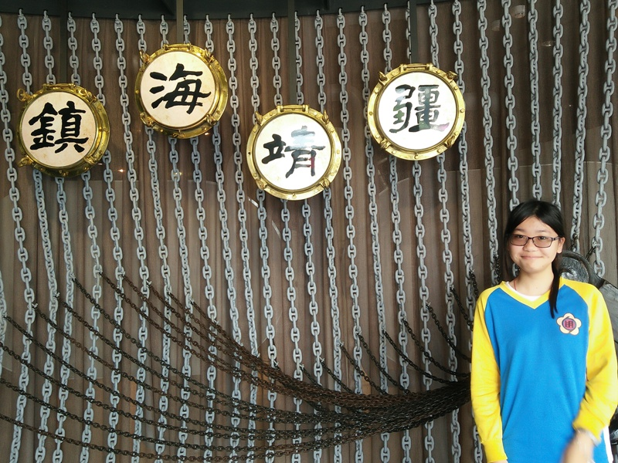
 | 投稿題目：探索「左營軍區故事館」
「左營軍區故事館」，他位於左營軍區的「四海一家」裡，是由一間圖書館所改建的而成的，內部陳列許多海軍建軍時艱辛過程歷史，為左營眷村的拆遷改建留下珍貴的回憶。
進入故事館映入眼簾的是一個大山字型的錨，上頭有著「鎮海靖疆」四個大字，是保衛疆土的意思，正代表著海軍的重責大任保家衛國的神聖使命。門旁展列著一套像似太空人的服裝，但是它可不是太空服而是潛水衣，聽說世界上只有兩套。
一樓有一座四十年末至五十年代的左營全景大型沙盤模型，上面標示著各地的建物的位置，只要按下按鈕，便可以找到想知道的地方正確的位置。後方是個環形螢幕，播放著海軍眷村生活的一天，讓參觀的人可以簡單了解軍人的生活，對眷村有所了解。
二樓所展示的是海軍的戰備及海軍眷村的生活文化。一踏上二樓便可看見當時的通訊設備，其中有互動區可以讓參觀者依照提示敲擊摩斯密碼。接著是海軍艦艇的模型展示，原來軍艦還有分類有戰艦、補給艦和登陸艦之分，跟隨著是海軍軍服的展示，原本一直以為海軍制服只有白色的，今天所見才知原來還有其他，依場合性質不同有不同的服裝。
最吸引我的應該是眷村的生活展區，我看到了那年代的教室，桌子是兩人共用，大大的黑板，上頭還掛著國父遺像呢!旁邊還有四個大字「禮、義、廉、恥」和我們現在的教室截然不同！在展示櫃裡，我還看到了我們明德國小的校歌呢！
繼續前進，此時出現在眼前的是一尊穿著豫劇戲服的人形，那是當時海軍飛馬豫劇隊也就是現今的台灣豫劇隊的前身。聽老師說豫劇皇后王海玲小姐的女兒也是我們明德國小的校友，讓我與有榮焉。這裡還有一間播音室，是當時左營軍中廣播電台，後來改名為漢聲廣播電臺，不過現在已經不營運了。在這裡我還見到傳說中的「黑膠唱片」，讓我大開眼界。
「左營」是海軍的大本營他有很多的營區，很多的眷村，更有很多的歷史。而「左營軍區故事館」就像一個記憶體將它完整詳細的的儲存著，不妨找個時間到故事館走走，相信一定會有豐盈的收穫。

